[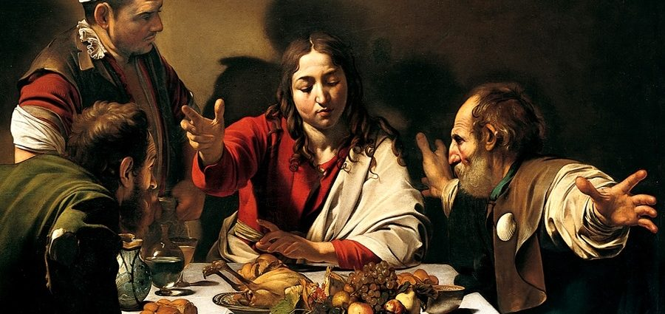](https://www.mensaje.cl/la-verdadera-fe-siempre-nace-del-encuentro-personal-con-jesus-como-companero-de-camino/)

[REFLEXIÓN](https://www.mensaje.cl/category/reflexion/)

**La verdadera fe siempre nace del encuentro personal con Jesús como ‘compañero de camino’**

Hay muchas maneras de obstaculizar la verdadera fe.

José Antonio Pagola

15 ABRIL, 2021, 4:47 PM

Hay muchas maneras de obstaculizar la verdadera fe. Está la actitud del «fanático», que se agarra a un conjunto de creencias sin dejarse interrogar nunca por Dios y sin escuchar jamás a nadie que pueda cuestionar su posición. La suya es una fe cerrada donde falta acogida y escucha del Misterio, y donde sobra arrogancia. Esta fe no libera de la rigidez mental ni ayuda a crecer, pues no se alimenta del verdadero Dios.

Está también la posición del «escéptico», que no busca ni se interroga, pues ya no espera nada de Dios, ni de la vida, ni de sí mismo. La suya es una fe triste y apagada. Falta en ella el dinamismo de la confianza. Nada merece la pena. Todo se reduce a seguir viviendo sin más.

Está además la postura del «indiferente», que ya no se interesa ni por el sentido de la vida ni por el misterio de la muerte. Su vida es pragmatismo. Solo le interesa lo que puede proporcionarle seguridad, dinero o bienestar. Dios le dice cada vez menos. En realidad, ¿para qué puede servir creer en él?

Está también el que se siente «propietario de la fe», como si esta consistiera en un «capital» recibido en el bautismo y que está ahí, no se sabe muy bien dónde, sin que uno tenga que preocuparse de más. Esta fe no es fuente de vida, sino «herencia» o «costumbre» recibida de otros. Uno podría desprenderse de ella sin apenas echarla en falta.

Está además la «fe infantil» de quienes no creen en Dios, sino en aquellos que hablan de él. Nunca han tenido la experiencia de dialogar sinceramente con Dios, de buscar su rostro o de abandonarse a su misterio. Les basta con creer en la jerarquía o confiar en «los que saben de esas cosas». Su fe no es experiencia personal. Hablan de Dios «de oídas».

En todas estas actitudes falta lo más esencial de la fe cristiana: el encuentro personal con Cristo. La experiencia de caminar por la vida acompañados por alguien vivo con quien podemos contar y a quien nos podemos confiar. Solo él nos puede hacer vivir, amar y esperar a pesar de nuestros errores, fracasos y pecados.

Según el relato evangélico, los discípulos de Emaús contaban «lo que les había acontecido en el camino». Caminaban tristes y desesperanzados, pero algo nuevo se despertó en ellos al encontrarse con un Cristo cercano y lleno de vida. La verdadera fe siempre nace del encuentro personal con Jesús como «compañero de camino».

*3 Pascua – B  
(Lucas 24,35-48)*

_________________________  
Fuente: [www.religiondigital.org](http://www.religiondigital.org/)